ФЕДЕРАЛЬНОЕ ГОСУДАРСТВЕННОЕ БЮДЖЕТНОЕ
ОБРАЗОВАТЕЛЬНОЕ УЧРЕЖДЕНИЕ ВЫСШЕГО ОБРАЗОВАНИЯ
«ПЕНЗЕНСКИЙ ГОСУДАРСТВЕННЫЙ АГРАРНЫЙ УНИВЕРСИТЕТ»

Кафедра ветеринарии

КУРСОВАЯ РАБОТА

ТЕМА

Автор курсовой работы _____________ ФИО

Специальность 36.05.01 Ветеринария

Руководитель работы
канд. биол. наук, доцент _______________ А.В. Остапчук

Оценка ___________

Пенза, 2023

ФЕДЕРАЛЬНОЕ ГОСУДАРСТВЕННОЕ БЮДЖЕТНОЕ
ОБРАЗОВАТЕЛЬНОЕ УЧРЕЖДЕНИЕ ВЫСШЕГО ОБРАЗОВАНИЯ
«ПЕНЗЕНСКИЙ ГОСУДАРСТВЕННЫЙ АГРАРНЫЙ УНИВЕРСИТЕТ»

Кафедра ветеринарии

ЗАДАНИЕ НА КУРСОВУЮ РАБОТУ

Студент: ФИО
1. Тема:
2. Срок представления работы к защите: « __ » __________ 2023 г.
3. Исходные данные для научного исследования _______________________
__________________________________________________________________
__________________________________________________________________
__________________________________________________________________
4. Содержание курсовой работы
ВВЕДЕНИЕ
4.1 Обзор литературы
4.2 Акт о ветеринарно-санитарном и эпизоотологическом обследовании
района (хозяйства)
4.3 План мероприятий по профилактике сибирской язвы на территории района (хозяйства)
4.4 Объяснительная записка к плану
ЗАКЛЮЧЕНИЕ
ПРИЛОЖЕНИЕ А Возбудитель сибирской язвы
ПРИЛОЖЕНИЕ Б Симптомы заболевания
ПРИЛОЖЕНИЕ В Мероприятия по профилактике сибирской язвы
СПИСОК ИСПОЛЬЗОВАННЫХ ИCТОЧНИКОВ ЛИТЕРАТУРЫ

Руководитель работы ______________________________ А.В. Остапчук
подпись, дата
Задание принял к исполнению _________________________ ФИО
подпись, дата

СОДЕРЖАНИЕ

ВВЕДЕНИЕ………………………………….…………………………………….4
1 Обзор литературы…………………………………………………………….....6
2 Акт о ветеринарно-санитарном и эпизоотологическом обследовании
района (хозяйства)………………………....…………………………………….21
3 План мероприятий по профилактике сибирской язвы на территории района (хозяйства)……………………………………………………………………....24
4 Объяснительная записка к плану……………………………………………..27
ЗАКЛЮЧЕНИЕ……………………………………………………………….....29
ПРИЛОЖЕНИЕ А Возбудитель сибирской язвы……………………………...30
ПРИЛОЖЕНИЕ Б Симптомы заболевания………………………………….....31
ПРИЛОЖЕНИЕ В Мероприятия по профилактике сибирской язвы………...32
СПИСОК ИСПОЛЬЗОВАННЫХ ИCТОЧНИКОВ ЛИТЕРАТУРЫ………....33

ВВЕДЕНИЕ
Основная цель ветеринарной службы хозяйства, района, региона, страны в целом – добиться высокой её отдачи, роста экономической эффективности проводимых ветеринарных мероприятий, гарантирующих эпизоотологическое благополучие животноводства и птицеводства, снижение потерь от болезней животных, повышение производства и качества животноводческой продукции, снижение её себестоимости. Ветеринарные мероприятия по профилактике, лечению, сокращению и ликвидации болезней животных различной этиологии следует проводить в строгом соответствии с законом РФ «О ветеринарии», действующими инструкциями и наставлениями в полном объёме.
Сибирская язва (карбункул злокачественный, антракс) - особо опасная инфекционная болезнь сельскохозяйственных и диких животных всех видов, а также человека.
Сибирская язва, известная с древнейших времен под названиями «священный огонь», «персидский огонь» и др., неоднократно упоминалась в сочинениях античных и восточных писателей и учёных. Подробное описание клиники этой болезни было сделано французским врачом Мораном.
Сибирская язва широко распространена во многих странах Азии, Африки и Южной Америки. Есть ее очаги и на территории России -- в скотомогильниках в Ставропольском крае, Белгородской, Воронежской, Курской, Самарской, Кировской, Ростовской, Курганской и Орловской областях, республиках Северной Осетии, Чувашии, Бурятии, Чечне, Татарстане и т.д.
Эта инфекция относится к зоонозам - то есть человек заболевает или от самого зараженного животного, или от его шкуры и шерсти. В начале века заболеваемость сибирской язвой в России носила массовый характер. В период с 1901 по 1910 годы эта тяжелая инфекция ежегодно поражала более 16 тысяч человек.
В настоящее время, с развитием санитарно-эпидемиологической службы, с появлением антибиотиков заболеваемость носит лишь спорадический характер, проявляясь лишь иногда и отдельными вспышками. В России ежегодно регистрируется от 15 до 50 случаев сибирской язвы. Следует отметить, что практически все они носят профессиональный характер, то есть страдают люди, работающие с животными. Задачей ветеринарной служб являются не допустить распространения и возникновения инфекционных болезней.

1 Обзор литературы

Сибирская язва (лат. — Febris carbunculosa; англ. — Anthrax) — особо опасная, острая септическая болезнь животных многих видов и человека, вызываемая Bacillus anthracis, характеризующаяся септицемией, поражением кожи, кишечника, легких, лимфатических узлов и гибелью заболевших животных.
Сибирская язва известна человечеству еще с глубокой древности. Эпизоотии и эпидемии сибирской язвы в Средние века наносили огромные опустошения, вызывая гибель животных, заболевание и смерть людей во многих странах Европы. С.С. Андриевский на Урале в 1786—1789 гг. установил тождественность сибирской язвы у человека и животных, доказал заразность болезни и дал ей название «сибирская язва», принимая во внимание ее широкое в то время распространение на Урале и в Сибири. Приоритет открытия возбудителя сибирской язвы принадлежит Ф. Полендеру (1849) в Германии, П. Райе и К. Давену (1850) во Франции. В 1876 Г.Р. Кох выделил культуру возбудителя и выявил феномен спорообразования. В 1881 г. Л. Пастер провел первые успешные опыты вакцинации животных ослабленными культурами. Через два года в России Л.С. Ценковский изготовил 1-ю и 2-ю вакцины против сибирской язвы, которые применяли в нашей стране в течение 80 лет. В дореволюционной России сибирская язва была одной из распространенных и опасных инфекционных болезней.
Современный ареал сибирской язвы сельскохозяйственных и диких животных охватывает все континенты. Наиболее напряженная эпизоотологическая ситуация по антраксу животных сложилась в европейских странах Средиземноморья, в Центральной и Южной Америке, в Западной и Центральной Африке, в Центральной и Южной Азии. К концу XX в. число случаев болезни в России сократилось до 20...30 в год, в то же время в нашей стране имеется более 30 тыс. только учтенных пунктов, в которых регистрировали гибель животных от сибирской язвы.
Экономический ущерб от сибирской язвы связан в основном с расходами на проведение противоэпизоотических мероприятий.
Возбудитель болезни. Возбудитель сибирской язвы — Bacillus anthracis — крупная неподвижная грамположительная спорообразующая аэробная палочка. В организме восприимчивых животных и человека, а также при росте на богатых белком искусственных питательных средах образует капсулу, что характерно для вирулентных штаммов. Споры образуются при неблагоприятных для жизнедеятельности вегетативной формы условиях — вне организма. В невскрытых трупах споры не образуются. Спорообразование обеспечивает сохранение В. athracis как вида. В мазках из патологического материала бациллы антракса расположены одиночно или попарно, реже — короткими цепочками; в мазках из культур обнаруживают длинные цепочки. В мазках концы палочек в цепочках выглядят обрубленными, а вид цепочек напоминает бамбуковую трость. В. anthracis хорошо растет на обычных питательных средах.
Бациллы антракса обладают сложной антигенной структурой (выделены оболочечный, соматический и капсульный антигены). В организме восприимчивых животных и человека они продуцируют специфический экзотоксин, включающий иммуногенный (протективный) антиген, воспалительный и летальный факторы.
Вегетативные формы микроба малоустойчивы. В мягких тканях невскрытого трупа они разрушаются под действием протеолитических ферментов через 7 сут., свежее молоко обладает бактериостатическими свойствами в течение 24 ч. При 60 °С погибают через 15 мин, при 100 ⁰С — мгновенно, под действием прямых лучей солнца — через несколько часов, быстро гибнут при воздействии общепринятыми дезинфицирующими средствами. При —10 °С вегетативные клетки выживают 24 дня, в замороженном мясе при —15 ⁰С — до 15 дней.
Споры возбудителя сибирской язвы чрезвычайно устойчивы — не погибают в разлагающемся трупном материале, годами сохраняются в воде, десятками лет — в почве. Сухой жар при 120...140°С убивает их через 2...4 ч, а автоклавирование при 120 °С — через 5... 10 мин, кипячение — через 15... 30 мин. По устойчивости к химическим дезинфицирующим средствам споры возбудителя сибирской язвы относятся к особо устойчивым (4-я группа). Для дезинфекции применяют растворы хлорной извести, нейтрального гипохлорита кальция или препарата ДП-2 с содержанием активного хлора 8 %; 10%-ный горячий гидроксид натрия, 10%-ный одно-хлористый йод, 37%-ный формальдегид в форме аэрозоля, 20%-ный раствор пероксида водорода с добавлением 5%-ной уксусной кислоты в форме аэрозоля, 7%-ный раствор пероксида водорода, 3%-ный раствор йодеза, бромистый метил, ОКЭБМ.
Эпизоотология. Восприимчивые животные. Более восприимчивы крупный и мелкий рогатый скот, буйволы, лошади, ослы, олени, верблюды. Менее восприимчивы свиньи. Дикие копытные (лоси, горные бараны, косули, зубры, дикие кабаны, антилопы, жирафы) чувствительны к сибирской язве. Малочувствительны плотоядные — лисицы, шакалы, койоты, собаки, кошки и птицы (грифы, ястребы, кобчики). Зарегистрирована болезнь среди грызунов (зайцы, крысы, мыши и др.). Не болеют пресмыкающиеся, земноводные, рыбы и беспозвоночные. Молодые животные более восприимчивы, чем взрослые
Источники и резервуары возбудителя инфекции. Больные животные. Дикие (лисицы, шакалы, койоты) и домашние плотоядные (собаки, кошки); хищные птицы (грифы, ястребы, кобчики). Способы заражения и механизм передачи возбудителя инфекции. Основной способ заражения — алиментарный через корм и воду; трансмиссивный при наличии кровососущих насекомых (слепни, мухи-жигалки, клещи и др.); аэрогенный (чаще овцы при вдыхании пыли, содержащей споры возбудителя). Пути выделения возбудителя — с секретами и экскретами. Факторы передачи возбудителя — контаминированные сибиреязвенными спорами объекты внешней среды (навоз, подстилка, корма, помещения, предметы ухода, сырье и продукты животноводства, почва). Самый опасный фактор передачи — труп погибшего животного.
Интенсивность проявления. Весенне-осенний — при выпасе животных на пастбищах (скудный и сухой травостой; наличие кровососущих насекомых). Зимне-весенний — в стойловый период заражение связано с использованием инфицированных кормов животного происхождения (костная, мясокостная, кровяная мука, обсемененная спорами возбудителя). Периодичность обусловлена изменением напряженности иммунитета, увеличением поголовья восприимчивых животных и другими факторами. Для болезни характерна стационарность. Повреждение слизистых оболочек ротовой полости и глотки, гастроэнтериты, снижение резистентности животных (голодание, перегревание, простуды).
Патогенез. Возбудитель сибирской язвы, проникнув в организм, в первую очередь попадает и размножается в лимфоидно-макрофагальной системе, образуя при этом защитные капсулы и вырабатывая агрессины, парализующие фагоцитарную деятельность лейкоцитов и клеток ретикулоэндотелиальной системы, что способствует размножению возбудителя. Важнейшее патогенетическое значение имеют экзотоксин и капсульное вещество бацилл. Наличие капсул предотвращает фагоцитоз, а токсин разрушает клетки, фиксировавшие бациллы.
Действие агрессинов нарушает проницаемость эндотелия сосудов, ухудшает кровообращение, приводит к застою, общей интоксикации организма. В пораженном организме происходит экссудация жидкости в полости и ткани, появляются кровоизлияния. Агрессины, поступая в кровь, нейтрализуют факторы защитных сил организма, способствуют активному размножению возбудителя. Токсичные продукты распада попадают в головной мозг, вызывая его поражение. Беспрепятственное размножение возбудителя за короткое время приводит к общей септицемии и гибели животного. Прогрессирует гипоксия, нарушается кислотно-основное состояние, кровь теряет способность свертываться. При заражении ослабленного животного высоковирулентным штаммом возбудителя септицемия может развиваться сразу и смерть наступает уже через несколько часов. Карбункулы, возникающие при заражении животного через поврежденную кожу или вторично, представляют собой очаги серозно-геморрагического воспаления в местах локализации бацилл. Они размножаются в этих очагах и продуцируют экзотоксин, вызывая явления интоксикации. Затем бациллы проникают в регионарные лимфатические узлы, вызывая геморрагический лимфаденит, а из лимфатических узлов — в кровь. Таким образом, и в этих случаях может развиваться септицемия.
Течение и клиническое проявление. Клинические признаки болезни зависят от вирулентности возбудителя, степени устойчивости животного, пути его заражения. Инкубационный период длится 1...3 дня. Различают две основные формы болезни: септическую и карбункулезную. По локализации патологических изменений выделяют кожную, кишечную, легочную и ангинозную формы сибирской язвы. Кроме того, различают молниеносное (сверхострое), острое, подострое, хроническое и абортивное течение болезни.
Исход заболевания, если не подвергать животных лечению, как правило, летальный.
При молниеносном течении (чаще регистрируется у овец и коз, реже — у крупного рогатого скота и лошадей) отмечают возбуждение, повышение температуры тела, учащение пульса и дыхания, синюшность видимых слизистых оболочек. Животное внезапно падает и в судорогах погибает. Длительность болезни от нескольких минут до нескольких часов. Температурная реакция в большинстве случаев остается незамеченной.
Острое течение (характерно для крупного рогатого скота и лошадей) характеризуется повышением температуры тела до 42 °С, угнетением, отказом от корма, прекращением или резким сокращением лактации у коров, дрожью, нарушением сердечной деятельности, синюшностью видимых слизистых оболочек, часто с точечными кровоизлияниями. У лошадей нередко случаются приступы колик. Иногда отмечают запор или кровавую диарею. Кровь обнаруживают и в моче. Могут возникнуть отеки в области глотки и гортани, шеи, подгрудка, живота. Животные погибают на 2...3-й день болезни. В период агонии из носовых отверстий и рта выделяется кровянистая пенистая жидкость.
Подострое течение отмечают чаще у лошадей. Клинические признаки такие же, как и при остром течении, но менее выражены. Болезнь продолжается до 7 дней и более. У животных на различных частях тела (чаще на груди, животе, вымени, лопатках, голове, в области анального отверстия) появляются отеки.
Хроническое течение (2...3 мес) проявляется исхуданием, инфильтратами под нижней челюстью и поражением подчелюстных и заглоточных лимфатических узлов.
Абортивное течение болезни проявляется незначительным подъемом температуры тела, угнетением, потерей аппетита, уменьшением секреции молока, истощением животного. Продолжительность болезни обычно до 2 нед, редко больше. Больное животное, как правило, выздоравливает.
Карбункулезная форма болезни может быть первичной (место внедрения возбудителя), или карбункулы образуются как вторичные признаки при остром или подостром течении. Они могут появляться в различных частях тела животного, но чаще — в области головы, груди, плеч и живота. Вначале появляются плотные, горячие и болезненные припухлости, затем они становятся холодными, безболезненными и тестоватыми. В центре припухлости ткань некротизируется и распадается, в результате чего образуется язва. Иногда карбункулезные опухоли образуются у крупного рогатого скота в виде пузырей на слизистой оболочке рта, на языке, губах, щеках, небе. Температура тела повышается незначительно. Карбункулезная форма сибирской язвы чаще встречается у свиней, лошадей, крупного рогатого скота, реже у мелкого рогатого скота.
Кишечная форма проявляется расстройством функции органов пищеварения. Запор у больных животных сменяется диареей, экскременты с примесью крови. У лошадей отмечают сильные колики. Болезнь сопровождается высокой температурой.
Легочная форма характеризуется признаками прогрессирующей геморрагической пневмонии и острого отека легких.
Ангинозная форма сибирской язвы преобладает у свиней. Инфекция не принимает характера септицемии, а протекает большей частью локализование, в форме ангины или фарингита, выражающегося сильным опуханием в области гортани, переходящим на шею по ходу трахеи, на грудь и предплечье. Под давлением опухоли затрудняются дыхание и глотание, слюнотечение, появляются цианоз слизистых оболочек, неподвижность шеи, кашель и хрипота. При сильном отеке глотки и гортани животное может погибнуть от удушья. Температура тела у свиней может быть повышенной или нормальной. Иногда у свиней указанные признаки отсутствуют и болезнь проявляется в виде общего угнетения, слабости, отказа от корма, и подозрение на сибирскую язву возникает лишь при послеубойном осмотре туш.
У пушных зверей сибирская язва характеризуется коротким инкубационным периодом: от 10... 12 ч до 1 сут, редко 2...3сут. У соболей болезнь часто протекает сверхостро без каких-либо выраженных клинических признаков. Звери едят, бегают, внезапно падают и погибают в предсмертных судорогах. У норок, песцов, лисиц и енотов болезнь протекает остро, длится до 2...3 ч. При этом отмечают повышенную температуру, учащенное дыхание, слабость, шаткость походки, отказ от корма, жажду, иногда рвоту, часто диарею с наличием в каловых массах крови, большого количества пузырьков газа. При более длительном течении болезни (1...2сут) у лисиц и уссурийских енотов наблюдают отечную припухлость в области гортани, быстро распространяющуюся по нижней части шеи к голове. Иногда припухлости подкожной клетчатки наблюдают на конечностях и других частях тела. Болезнь почти всегда заканчивается гибелью животных.
Патологоанатомические признаки. Патологоанатомические изменения при сибирской язве зависят от течения болезни и локализации патологического процесса. При подозрении на сибирскую язву вскрывать трупы нельзя, однако ветеринарный специалист должен знать их, что позволит заподозрить болезнь, прекратить вскрытие и принять меры, предупреждающие инфицирование объектов внешней среды.
Трупы животных, павших от сибирской язвы, быстро разлагаются и поэтому обычно вздуты, окоченение в большинстве случаев не наступает или выражено слабо. Лишь у овец оно наступает примерно через 1 ч после смерти животного и сохраняется в течение 10... 12 ч. Из естественных отверстий вытекает кровянистая жидкость. В разных местах, но чаще в области нижнечелюстного пространства, шеи, подгрудка, живота, могут быть тестоватые припухлости. Кровь темная, густая, несвернувшаяся. Сосуды подкожной клетчатки переполнены несвернувшейся кровью. Поэтому кожа, снятая с сибиреязвенных трупов, имеет с внутренней стороны студенисто-кровянистые отеки. Такие же инфильтраты могут быть под реберной и легочной плеврой. Серозные покровы усеяны кровоизлияниями. В грудной и брюшной полостях и в околосердечной сумке большое количество серозно-геморрагического экссудата. Лимфатические узлы увеличены, с точечными кровоизлияниями темно-вишневого цвета, на разрезе кирпично-вишневого цвета. Мышцы кирпично-красного цвета, дряблые.
Селезенка сильно увеличена, пульпа темно-красная, размягчена, капсула легко разрывается, с поверхности разреза пульпы стекает дегтеобразная кровянистая масса. В некоторых случаях изменения селезенки слабо выражены. Печень дряблая, почки с многочисленными кровоизлияниями. Легкие отечные, пронизаны точечными кровоизлияниями. Бронхи и. трахея заполнены кровянистой пеной. Слизистая оболочка тонкой кишки утолщена, усеяна кровоизлияниями. При кишечной форме болезни обнаруживают студенисто-геморрагические инфильтраты.
При вскрытии трупов свиней, если процесс локализовался в области шеи, наблюдается поражение нижнечелюстных, заглоточных и шейных лимфатических узлов, а иногда и миндалин. При наличии отечности обнаруживается серозно-геморрагический экссудат. Пораженные лимфатические узлы, как правило, увеличены. В начальной стадии развития патологического процесса в них отмечаются поражения величиной с булавочную головку или горошину. В дальнейшем лимфатические узлы тускнеют, приобретают цвет от кирпичного до пурпурно-красного. На этом фоне выделяются точечные кровоизлияния темно-вишневого цвета. Со временем лимфатические узлы некротизируются, теряют структуру, становятся рыхлыми, ломкими, крошатся. В некоторых случаях в них обнаруживают различной величины абсцессы.
В случаях гибели животных при молниеносном течении болезни и атипичной форме характерные для сибирской язвы патологические изменения могут отсутствовать. Устанавливают лишь кровенаполнение сосудов мозговых оболочек, кровоизлияния. Поэтому, чтобы исключить сибирскую язву, необходимо отправить пробы внутренних органов в лабораторию.
Диагностика и дифференциальная диагностика. Диагноз ставят на основании анализа эпизоотологических данных, клинических признаков и результатов аллергического, серологического, патологоанатомического, бактериологического и биологического исследований. Лабораторную диагностику сибирской язвы проводят в соответствии с действующими Методическими указаниями по лабораторной диагностике сибирской язвы у людей и животных, обнаружению возбудителя в сырье животного происхождения и объектах внешней среды.
Для постановки прижизненного диагноза на сибирскую язву у свиней применяют сибиреязвенный аллерген (антраксин). Он может быть использован для прижизненной диагностики и оценки иммунитета у привитых против сибирской язвы лошадей, крупного и мелкого рогатого скота. Его вводят в дозе 0,2 мл строго внутрикожно: свиньям в среднюю часть наружной поверхности уха, крупному и мелкому скоту в область подхвостового зеркала или промежности, лошадям в среднюю треть шеи.
Реакцию у свиней учитывают через 5...6 ч и считают положительной при наличии гиперемии и инфильтрата диаметром 10 мм и более в месте введения аллергена, при наличии утолщения кожной складки на 3 мм и более. Такое животное признают больным и изолируют. Если у животного регистрируют сомнительную реакцию, аллерген вводят повторно через 24 ч. Если после повторного введения аллергена у животного регистрируют положительную или сомнительную реакцию, его признают больным и изолируют. Оценку реакции у лошадей, крупного и мелкого рогатого скота проводят через 20...24 ч. Реакция считается положительной и свидетельствует о наличии иммунитета у вакцинированного животного, если на месте введения аллергена обнаружен инфильтрат при утолщении кожной складки на 3...10 мм. Гипераллергическая реакция (обширный болезненный отек, утолщение кожной складки более чем на 10 мм) дает основание подозревать заражение сибирской язвой. В этом случае животных изолируют, проводят дополнительное исследование и лечат в соответствии с действующей инструкцией.
Для постановки посмертного диагноза в лабораторию направляют ухо, отрезанное со стороны, на которой лежит труп животного, или мазок крови из надреза уха. Ухо туго перевязывают шпагатом у основания в двух местах и отрезают между перевязками. Место отреза на трупе прижигают. От трупов свиней направляют участки отечной ткани, лимфатические узлы. Если подозрение на сибирскую язву возникло при вскрытии трупа (кроме трупов свиней), на исследование направляют часть селезенки. По результатам микроскопического исследования ветеринарная лаборатория немедленно дает предварительный ответ. Для выдачи окончательного заключения делают посевы патологического материала на питательные среды, заражают лабораторных животных, при необходимости ставят реакцию преципитации, идентифицируют выделенные культуры. Загнивший патологический материал исследуют только в реакции преципитации.
Взятие материала от вынужденно убитых животных и его исследование проводят в соответствии с действующим ГОСТ 21234—75 «Мясо. Методы бактериологического анализа», действующими Правилами ветеринарного осмотра убойных животных и ветеринарно-санитарной экспертизы мяса и мясных продуктов.
По результатам лабораторных исследований диагноз на сибирскую язву считается установленным при получении одного из следующих показателей: 1) выделения из патологического материала культуры со свойствами, характерными для возбудителя сибирской язвы, и гибели хотя бы одного лабораторного животных из двух зараженных исходным материалом или полученной культурой с последующим вьщелением ее из органов павшего животного; 2) отсутствии в посевах из исходного материала роста культуры, но гибели хотя бы одного лабораторного животного из двух зараженных и выделению из его органов культуры с признаками, характерными для возбудителя сибирской язвы; 3) положительной реакции преципитации при исследовании кожсырья и загнившего патологического материала.
Для дифференциации возбудителя сибирской язвы от микробов-сапрофитов, близкородственных В. anthracis (В. cereus, В. mycoides, В. thuringiensis и др.), широко распространенных в природе, применяют методы, выявляющие фенотипические различия штаммов, в том числе определение характера роста на различных питательных средах, чувствительность к пенициллину и бактериофагу, образование капсул, тест на образование сибиреязвенного токсина, РП в геле, РИГА в комплексе с другими бактериологическими методами (микроскопия, культивирование, биопроба на лабораторных животных) и др.
Для выявления обсемененности спорами сибирской язвы различных объектов внешней среды разработаны Методические указания по индикации возбудителя сибирской язвы в объектах внешней среды и кормах с помощью твердофазного иммуноферментного метода.
В настоящее время для проведения более тонкого и углубленного эпизоотологического анализа вспышек болезни разработаны рестрикционный анализ, молекулярная гибридизация, полимеразная цепная реакция (ПЦР).
При дифференциальной диагностике у коров необходимо исключить эмфизематозный карбункул, злокачественный отек, пастереллез (отечная форма) и пироплазмидозы, тимпанию незаразного характера, лейкоз. У овец — брадзот, инфекционную энтеротоксемию и пироплазмидозы; у свиней — рожу, чуму, пастереллез; у лошадей — злокачественный отек, сверхострое течение инфекционной анемии, пироплазмидозы, петехиальную горячку, кормовые отравления.
Основой дифференциальной диагностики является комплексный метод исследования, в котором результаты лабораторной диагностики имеют решающее значение.
Иммунитет, специфическая профилактика. У переболевших сибирской язвой животных развивается стойкий и продолжительный иммунитет. Основу профилактики и борьбы с сибирской язвой в настоящее время составляют средства специфической профилактики — вакцины. Длительно в нашей стране применялась вакцина СТИ, в настоящее время для создания активного искусственного иммунитета широко используют живую споровую лиофилизированную вакцину из штамма 55-ВНИИВВиМ и аналогичную жидкую вакцину. Иммунитет формируется через 10 дней после прививки и сохраняется более 1 года. Разработаны две формы сибиреязвенной вакцины из штамма 55-ВНИИВВиМ: концентрированная и суперконцентрированная, и способ их внутрикожного применения при помощи безыгольного инъектора (крупный рогатый скот, свиньи).
Создана также универсальная вакцина против сибирской язвы человека и животных «УНИВАК», которую вводят безыгольным способом или подкожно шприцем. Иммунитет развивается через 7 дней, продолжительность 1,5 года.
Возможно использование ассоциированных вакцин: против сибирской язвы и эмфизематозного карбункула; против сибирской язвы и ящура; против сибирской язвы и клостридиозов овец; против сибирской язвы и оспы овец.

Разрабатываются также современные сибиреязвенные вакцины нового поколения с получением рекомбинантных штаммов, обеспечивающих формирование более длительного иммунитета.
Профилактика. Для предупреждения сибирской язвы проводят общие ветеринарно-санитарные мероприятия. Определяют эпизоотическую ситуацию местности, изучают распространение болезни в прошлые годы, чтобы, проанализировав данные, прогнозировать ее появление и осуществлять необходимые меры профилактики. Основные профилактические мероприятия в стационарно неблагополучных по сибирской язве хозяйствах перечислены на рисунке.
Лечение. Больных животных немедленно изолируют и лечат. Для лечения применяют гипериммунную противосибиреязвенную сыворотку, специфический гамма-глобулин, которые рекомендуется сочетать с инъекциями антибиотиков. Разработана и предложена схема комплексного применения антибиотиков при лечении сибирской язвы у животных разных видов. В период вспышки болезни используют антибиотики в следующих комбинациях: тетрациклин + стрептомицин, тетрациклин + эритромицин, тетрациклин + ампицилин для лечения (в течение 7... 10 дней) и профилактики (в течение 5...7 дней).
Меры борьбы. В соответствии с санитарными и ветеринарными правилами «Профилактика и борьба с заразными болезнями, общими для человека и животных» (1996) при организации противосибиреязвенных мероприятий следует различать эпизоотический очаг, стационарно неблагополучныи пункт, почвенный очаг, эпидемический очаг и угрожаемую территорию.
Эпизоотический очаг сибирской язвы — место нахождения источника или факторов передачи возбудителя инфекции в тех пределах, в которых возможна передача возбудителя восприимчивым животным или людям (участок пастбища, водопой, животноводческое помещение, предприятие по переработке животноводческой продукции и т. д.).
Стационарно неблагополучный пункт — населенный пункт, животноводческая ферма, пастбище, на территории которых обнаружен эпизоотический очаг независимо от срока давности его возникновения.
Почвенными очагами считаются скотомогильники, биотермические ямы и другие места захоронения трупов животных, павших от сибирской язвы.
Эпидемическим очагом сибирской язвы является эпизоотический очаг, в котором отмечено заболевание этой инфекцией человека.
Угрожаемой территорией считаются хозяйства, населенные пункты, административные районы, где имеется угроза заболевания животных или человека.
При получении заключения о наличии сибирской язвы администрация территории по представлению ветеринарной и санитарно-эпидемической службы устанавливает карантин.
При отсутствии у животных осложнений после вакцинации карантин снимают через 15 дней со дня последнего случая падежа или выздоровления больного животного.
Меры по охране людей от заражения сибирской язвой. Сибирская язва у человека может возникнуть в результате заражения от больного животного, его трупа, употребления инфицированных продуктов животноводства (использование в пищу молока, мяса) или через зараженную сибиреязвенными спорами почву. Заражение может осуществляться контактным, трансмиссивным, алиментарным или воздушно-пылевым путем. Сибирская язва у человека чаще всего проявляется как инфекция наружных покровов, реже — в кишечной или легочной форме. Кожная форма болезни встречается в 95...97 % случаев и характеризуется сравнительно легким клиническим проявлением.
Опасность заражения людей существует, поэтому вакцинации подлежат лица, по роду деятельности подвергающиеся риску заражения в процессе манипуляций с материалами, подозрительными на обсемененность возбудителем, или при работе с культурами возбудителя сибирской язвы. Обязательны госпитализация и лечение больных, а также санитарно-просветительская работа среди населения.

2 Акт о ветеринарно-санитарном и эпизоотологическом
обследовании АО «Учхоз «Рамзай» ПГСХА»

АО «Учхоз «Рамзай» ПГСХА» находится на территории Мокшанского района Пензенской области. Расположен Мокшанского район на юго-западе области граничит на севере - с Нижнеломовским районом Пензенской области, на востоке - с Сердобским районом Пензенской области, на юге - с Ртищевским районом Саратовской области, на западе - с Тамалинским районом Пензенской области. По территории района проходит Юго-Восточная железная дорога Самара - Москва и примыкающий к ней отвод на Мокшан. Площадь территории — 1016 км², из них сельхозугодий 82,5 тыс. га, пашни — 59,9 тыс. га. Район находится в зоне умеренно континентального климатического пояса, относится к плодородным чернозёмным районам. Рельеф местности и почвенно-климатические условия благоприятный для ведения сельского хозяйства. Это лесостепная зона с преобладанием лесных ландшафтов. Лесные угодья занимают площадь 11,175 гектаров и расположены в основном в пойме реки Мокша, малыми площадями встречаются на склонах речных долин и балок. Растительность сохранилась лишь по балкам и оврагам, лесным опушкам, так как основная часть земельных угодий распахана.
Животный мир в естественных условиях представлен общераспространёнными видами: хомяк, суслик, хорёк, мышь полевая, ёж, заяц, лисица. На водоёмах встречается ондатра. Из птиц - пустельга, жаворонок, калинка, лунь, цапля, куропатка. Водные источники - река Мокша, более 10 мелких речек (Пяша, Миткирей, Малая Пяша и другие), многочисленные озёра и пруды. Всего площадь под водой составляет 1664 га.
В Мокшанский район как административно-территориальное образова-ние входят 1 рабочий посёлок (пгт) и 8 сельсоветов. В муниципальный район входят 9 муниципальных образований, в том числе 1 городское поселение и 8 сельских поселений. В Мокшанском районе 34 населённых пункта.
Район сельскохозяйственный, с развитой перерабатывающей промышленностью. Основные направления деятельности сельских жителей: растениеводство (выращивание зерновых культур, сахарной свёклы, подсолнечника, кормовых культур), садоводство (яблоки), животноводство (производство молока и мяса), выращивание картофеля, овощей, разведением скота и пчёл. Основных промышленных предприятий 6.
В частных подвориях граждан содержатся крупный и мелкий рогатый скот, свиньи, лошади, собаки, кошки, а также домашняя птица.
АО «Учхоз «Рамзай» ПГСХА» находится в селе Рамзай, в нём содержится 800 голов крупного рогатого скота в двух типовых коровниках, содержание животных стойлово-лагерное. Хозяйство обеспечено кормами собственного производства. Пункт реализации молока АО «Молочный комбинат «Пензенский».
Ветеринарно-санитарная характеристика хозяйства. Профилактические прививки в АО «Учхоз «Рамзай» ПГСХА» проводятся против сибирской язвы, эмкара, пастереллёза, паратифа, трихофитии, эшерихиоза, свиней АО «Учхоз «Рамзай» ПГСХА» прививают против классической чумы. Аллергические исследования проводятся на туберкулёз, серологические – на бруцеллез и лейкоз.
В частном секторе прививки крупного рогатого скота проводятся против сибирской язвы, эмкара, свиней – против сибирской язвы, рожи, собак и кошек – против бешенства.
Эпизоотологическая характеристика участка. Из инфекционных болезней на участке постоянно встречается лейкоз, в виде спорадических случаев встречаются трихофития, колибактериоз, отёчная болезнь, рожа свиней. Ранее в АО «Учхоз «Рамзай» ПГСХА» встречался некробактериоз, но в течение 10 лет новых случаев заболевания не зарегистрировано.
Выводы и предложения. Контроль за выполнением организациями и гражданами - владельцами животных мероприятий по профилактике и борьбе с сибирской язвой осуществляют государственные ветеринарные инспекторы по закреплённым территориям обслуживания, главные государственные ветеринарные инспекторы субъектов Российской Федерации. В каждой организации должно проводиться отслеживание распространения возбудителей заразных болезней с использованием средств лабораторной диагностики, с помощью которого можно выявить или охарактеризовать вирусный антиген, либо противовирусные антитела для выявления: возможного наличия в пробах возбудителя.

3 План мероприятий по профилактике сибирской язвы на территории Мокшанского района Пензенской области

План ветеринарно-профилактических и противоэпизоотических мероприятий по Мокшанскому району составляется ветврачом станции с учетом сведений, поданных из хозяйств и данных по часному сектору.
План согласовывается в Управлении ветеринарии и, после согласования, утверждается в администрации Мокшанского района, выносится соответствующее постановление об утверждении плана.
План составляется в конце года на следующий календарный год, при этом учитывается фактическое выполнение показателей плана предыдущего года. План составляется поквартально, включает следующие разделы:
-диагностические исследования;
- профилактические прививки;
-профилактические обработки;
-клинические, ветеринарно-санитарные и зоогигиенические мероприятия.
Таблица 1 План ветеринарных мероприятий
п/п | Мероприятия | Подлежит обработке  всего за год | количество обработок | в т. ч. по кварталам
 |  |  |  | 1 | 2 | 3 | 4
Профилактические прививки
1 | Против колибактериоза и паратифа телят | 200 | 2 | 50 | 50 | 50 | 50
2 | Против паратифа коров | 800 | 2 | 200 | 200 | 200 | 200
3 | Против сибирской язвы | 800 | 1 | 200 | 200 | 200 | 200
4 | Против эмкара крупного рогатого скота | 800 | 2 | 200 | 200 | 200 | 200
5 | Против рожи свиней | 200 | 2 | 50 | 50 | 50 | 50
6 | Против чумы свиней | 200 | 1 | 50 | 50 | 50 | 50
7 | Против чумы свиней ч/с | 650 | 1 | 150 | 150 | 200 | 150
8 | Против бруцеллеза круп. рог. скота. 6 мес. | 250 | 1 | 50 | 100 | 50 | 50
9 | Против стригущего лишая телят | 450 | 2 | 150 | 150 | 100 | 50
10 | Против сибирской круп. рог. скота язвы ч/с | 230 | 1 | 130 |  | 100
11 | Против эмкара круп. рог. скота ч/с | 230 | 2 |  | 130 |  | 100
12 | Против лептоспироза круп. рог. скота | 800 | 1 | 200 | 200 | 200 | 200
13 | Против бруцеллеза телки случного возраста | 150 | 1 | 25 | 50 | 25 | 50
Диагностические исследования
14 | На бруцеллез -серологическим методом коров | 800 | 2 | 200 | 200 | 200 | 200
15 | бычки | 100 | 1 | 25 | 25 | 25 | 25
16 | телят до 6 мес. | 150 | 1 | 25 | 50 | 25 | 50
17 | телок случного возраста | 150 | 1 | 25 | 50 | 25 | 50
18 | коров ч/с | 230 | 1 | 130 |  | 100
19 | На туберкулез КРС: молодняк | 150 | 2 | 25 | 50 | 25 | 50
20 | коровы | 800 | 2 | 200 | 200 | 200 | 200
21 | телки случного возраста | 150 | 1 | 25 | 50 | 25 | 50
22 | бычки | 100 | 1 | 25 | 25 | 25 | 25
23 | На лейкоз коров | 800 | 2 | 200 | 200 | 200 | 200
24 | телок случного возраста | 150 | 1 | 25 | 50 | 25 | 50
25 | круп. рог. скот ч/с | 230 | 2 |  | 130 |  | 100
26 | бычки | 100 | 1 | 25 | 25 | 25 | 25
27 | На хламидиоз бычки | 100 | 1 | 25 | 25 | 25 | 25
28 | На вибриоз бычки | 100 | 1 | 25 | 25 | 25 | 25
29 | На паратуберкулез бычки | 100 | 1 | 25 | 25 | 25 | 25
Дезинфекционные работы
30 | Скотные дворы |  | М² |  | 2000
31 | Коровники |  | М² |  | 15000
32 | Телятники |  | М² |  | 3500

4 Объяснительная записка к плану

В стационарно неблагополучных по сибирской язве пунктах и станции по борьбе с болезнями животных проводят:
- регистрацию эпизоотических очагов в специальном журнале, который постоянно хранится в делах районной (городской) ветеринарной станции и в центре санитарно - эпидемиологического надзора; вместе с журналом обязательно хранят выкопировки с карт территории стационарно неблагополучных пунктов с обозначением на них места и границ почвенных очагов сибирской язвы; указанные места должны быть ограничены канавами (по всему периметру), обнесены изгородью, исключающей случайный доступ людей и животных, и обозначены табличками с надписью "сибирская язва";
- контролируют проведение работ по ограждению и содержанию в надлежащем санитарном состоянии скотомогильников, отдельных старых захоронений животных и биотермических ям, обеззараживанию почвы в местах с достоверно установленными границами захоронений трупов животных, павших от сибирской язвы;
- организуют постоянный надзор за санитарным состоянием мест скопления скота (базары, выставки, выводки и др.), заготовки, хранения и переработки сырья и продуктов животного происхождения.
В стационарно неблагополучных по сибирской язве пунктах и на угрожаемых территориях:
- не допускается вынужденный убой скота без разрешения ветеринарного врача; в случае вынужденного убоя запрещается реализация мяса и других продуктов в пищу людям и для кормления животных без лабораторного исследования;
- требуется обязательное согласование с ветеринарной и санитарно - эпидемиологической службами проведения агромелиоративных, строительных и других работ, связанных с выемкой и перемещением грунта; в санитарно - защитной зоне почвенных очагов сибирской язвы не разрешается отвод земельных участков для проведения изыскательских, гидромелиоративных, строительных и других работ, связанных с выемкой и перемещением грунта, последующим затоплением, подтоплением или изменением уровня грунтовых вод, а также передача в аренду, продажа в личную собственность, выделение под сады, огороды или иное землепользование участков территории в непосредственной близости к почвенным очагам сибирской язвы; размеры санитарно - защитной зоны устанавливают органы ветеринарной службы и санитарно - эпидемиологического надзора с учетом особенностей местности и вида предполагаемых работ;
- регулярно проводится разъяснительная работа среди населения, владельцев скота и работников животноводства об опасности и сущности заболевания сибирской язвой.
На угрожаемых по сибирской язве территориях проводят плановую профилактическую иммунизацию всех восприимчивых к болезни сельскохозяйственных животных, независимо от их принадлежности, используя принятые в практику вакцины в порядке и в сроки, предусмотренные наставлениями по их применению.
О проведении прививок против сибирской язвы составляют акт с указанием количества привитых животных (по видам), наименования использованной вакцины, предприятия - изготовителя, номера серии и контроля, даты изготовления и количества израсходованной вакцины. К акту прилагают опись вакцинированных животных, принадлежащих населению, с указанием фамилий владельцев. Если по какой-либо причине животное нельзя вакцинировать, его включают в отдельную опись с указанием причины, из-за которой не проведена вакцинация, и возможного срока прививки, о чем ставят в известность владельца животного. Акты и описи подлежат хранению в учреждениях государственной ветеринарной сети в течение двух лет.
Иммунизация осуществляется в соответствии с инструктивно - методическими документами Госкомсанэпиднадзора РФ и Минздравмедпрома РФ.

ЗАКЛЮЧЕНИЕ
При проведении мероприятий по профилактике заболеваний животных и людей сибирской язвой в соответствии с Законом РФ "О ветеринарии" владельцы животных обязаны:
- соблюдать установленные ветеринарные и санитарные правила;
- по требованию ветеринарных специалистов представлять животных для профилактической вакцинации;
- сообщать местным органам государственной ветеринарной службы о вновь приобретенных животных;
- немедленно сообщать ветеринарным специалистам о случаях заболевания, вынужденного убоя или гибели животных.

ПРИЛОЖЕНИЕ А
Возбудитель сибирской язвы

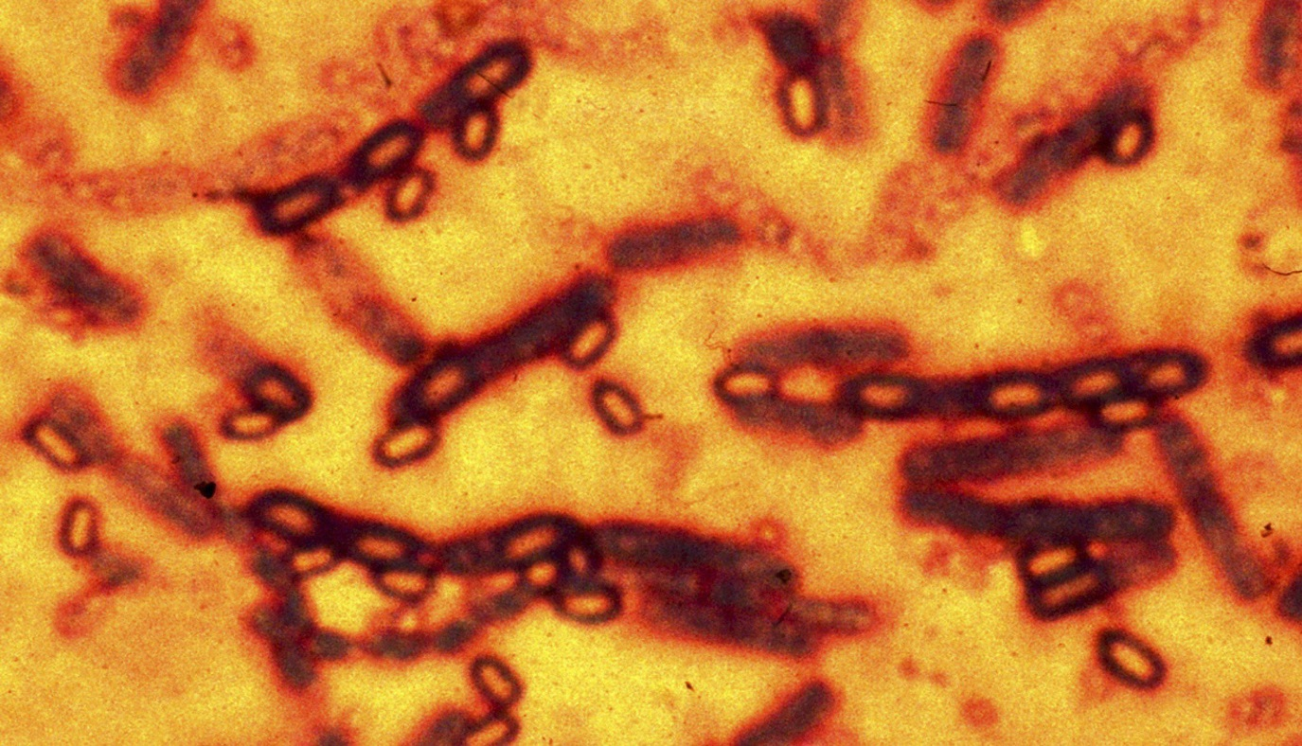
Споры сибирской язвы

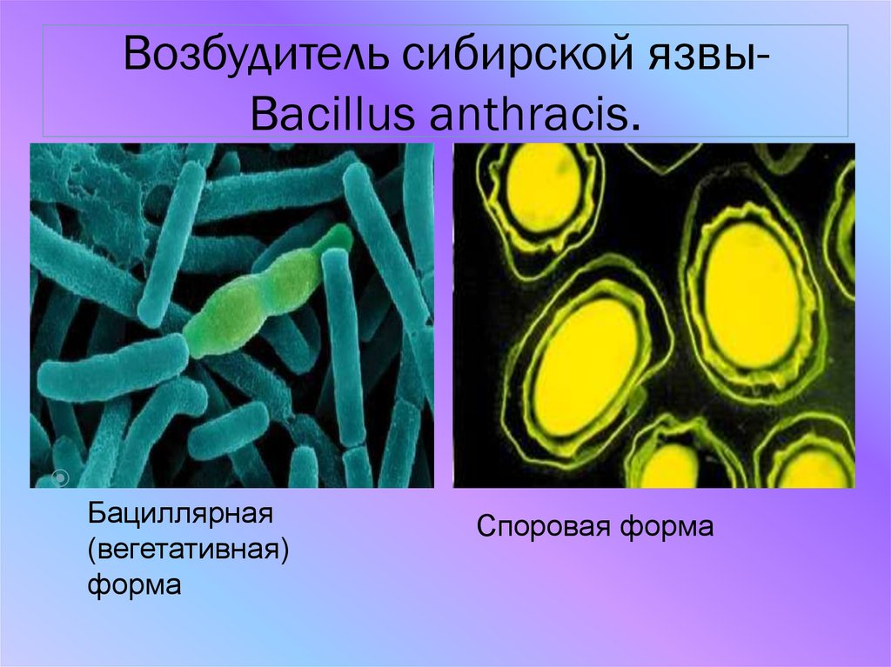

ПРИЛОЖЕНИЕ Б
Симптомы заболевания

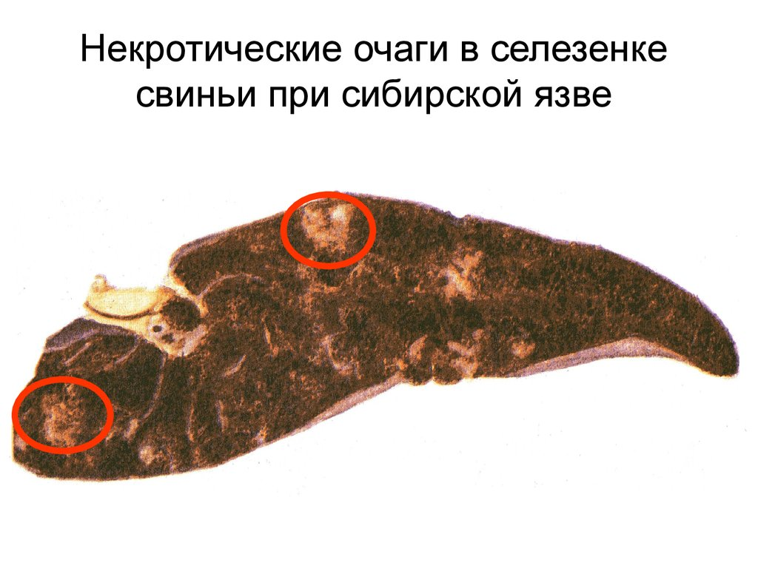

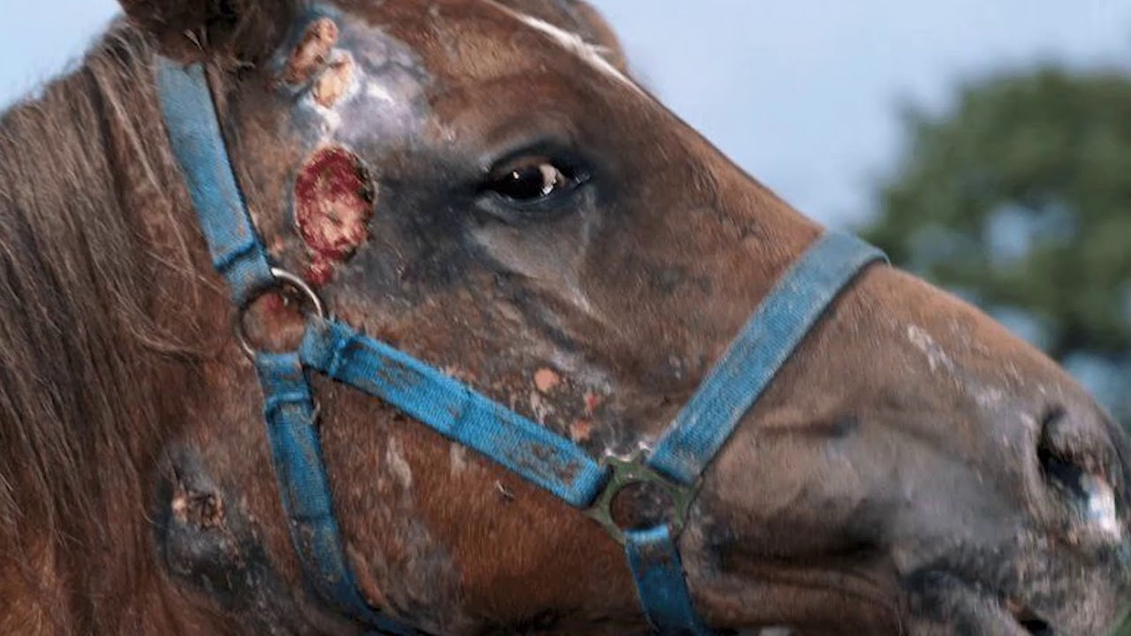

ПРИЛОЖЕНИЕ В
Мероприятия по профилактике сибирской язвы

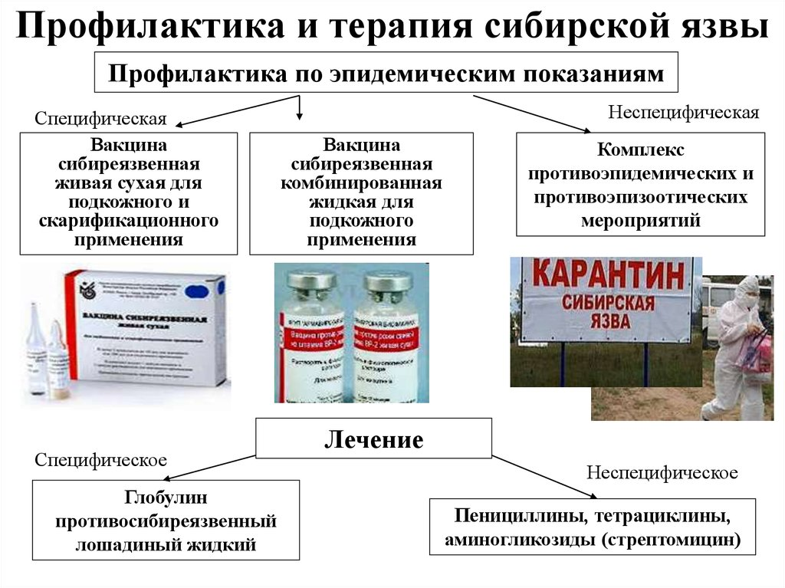
СПИСОК ИСПОЛЬЗОВАННЫХ ИCТОЧНИКОВ ЛИТЕРАТУРЫ

- Алтухов Н.М., Афанасьев В.И., Башкиров Б.А. и др. Справочник ветеринарного врача.-- М.: Колос, 1996. С. 48-50.
- Баланин В. И. Справочник по ветеринарии / В. И. Баланин, В. У. Давыдов, Г. Л. Дугин и др.; Л.: Колос. Ленинград. отделение, 1979. – 400 с.
- В.Г. Гавриш, И.И. Калюжный и др. Справочник ветеринарного врача. - Р.-на-Д.: Феникс, 2001. С. 341-342.
- Конопаткин А. А., Бакулов И. А., Нуйкин Я. В. и др. Эпизоотология и инфекционные болезни сельскохозяйственных животных. - М.: Колос, 1984. – 544 с.
- Конопаткин А.К. Инфекционные болезни животных. - М.:Колос,1996. - С.113-118.
- Конопаткин А.К.- Практикум по эпизоотологии и инфекционным болезням животных. М.Колос,1996. - С. 65-70
- Кузнецов А. Ф., Баланин В. И. Справочник по ветеринарной гигиене. – М.: Колос, 1984. – 335 с.
- Кузнецов Г.С. - Справочник по ветеринарии. М.: Колос, 1983г.С.234-239.
- Справочник ветеринарного врача/ Составитель А.А. Кунаков - М.: Колос 1996г.
- Урбан В. П., Сафин М. А., Сидорчук А .А. и др. Практикум по эпизоотологии и инфекционным болезням с ветеринарной санитарией. – М.: КолосС, 2003 – 216 с.

